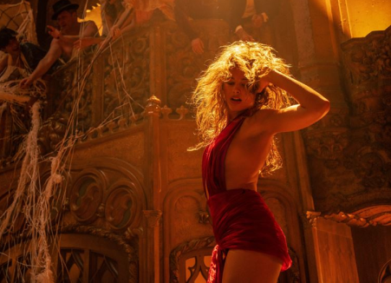
Babylon
(Babylon)
Premiéra: 19. 1. 2023

UIP – Paramount, USA, 2022
Režie: Damien Chazelle
Scénář: Damien Chazelle
Kamera: Linus Sandgren
Hudba: Justin Hurwitz
Hrají: Brad Pitt, Margot Robbie, Diego Calva, Tobey Maguire, Samara Weaving, Eric Roberts

Nejdivočejší místo na Zemi. Místo, kde vycházejí hvězdy a zase rychle hasnou. Hollywood. Tři příběhy – příběh o muži na vrcholu, o dívce, která na něj šplhá, a o klukovi, který šel kolem, rámují bláznivou a velkolepou filmovou jízdu Damiena Chazella. V hlavních rolích jeho Babylonu excelují Brad Pitt, Margot Robbie a nováček Diego Calva.
„Chtěl jsem se podívat pod mikroskopem na raná léta filmového průmyslu, na dobu, kdy teprve hledal sám sebe. Líbila se mi neuvěřitelná dynamika té doby a to jak rychle dokázala měnit osudy lidí,“ popisuje režisér Damien Chazelle (La La Land, Whiplash) svou motivaci k napsání a natočení výpravného Babylonu. Tehdy, ve dvacátých letech minulého století, se v pouštním městečku Los Angeles mohlo snadno stát, že jste se na opulentní a divoký filmařský večírek vetřeli jako absolutní nicka a hned následující ráno se stali filmovou hvězdou. Přesně takovou trajektorii nabrala dráha herečky (zatím bez jediné role) Nellie LaRoy (Margot Robbie), která si za poslední prachy koupila hezké šaty a rozhodla se oslnit kohokoliv, kdo by jí dal šanci. Svědkem její strmé kariéry je „holka pro všechno“ Manny Torres (Diego Calva), mexický přistěhovalec, který plní filmovým magnátům i ty nejdivočejší sny (chcete-li mít na večírku živého slona, Manny ho sežene). V rámci svých povinností Manny pečuje i o Jacka Conrada (Brad Pitt), nejslavnějšího herce své doby, který moc dobře ví, jak těžké je se na vrcholu udržet, a který dělá možné i nemožné pro to, aby na něm zůstal. Na obzoru se však rýsuje revoluce, do té doby němé filmy začínají mluvit. Na Hollywood se řítí uragán změny, který mnoho životů, nadějí a tužeb zničí a smete, a jen pár vyvolených vynese nahoru mezi hvězdy.
Babylon je multižánrová freska, která nenechá své hrdiny ani diváky vydechnout. Navštěvujeme s nimi dekadentní párty, kde se odehrávají věci, které byste si ani při bohaté fantazii nedokázali představit, pracujeme s nimi, sníme s nimi a snažíme se to celé přežít. Ostatně fakt, že Babylon není „jen“ film, ale „filmový zážitek“ podtrhuje fakt, že na něm Chazelle a jeho tým pracovali bezmála patnáct let.

Přístupnost: mládeži do 15 let nepřístupný
Žánr: drama
Verze: anglicky s českými titulky
Stopáž: 188 min
Formát: 2D DCP, zvuk 5.1, 7.1, ATMOS
Monopol do: 19. 1. 2026
Programování: Zuzana Černá, GSM: 602 836 993, cerna@cinemart.cz
Filmy si objednejte na www.disfilm.cz

